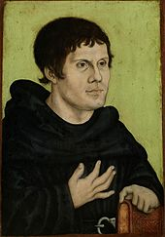
„Der junge Luther“
Was trieb ihn an?
Dr. Jürgen Milleck
spricht
am 10.11.2017, 18°°
im Gemeindehaus der Evangelischen Gemeinde
in Berlin-Buch, Alt-Buch 36

Eintritt frei. Spenden für den Wiederaufbau des Turmes der barocken Schlosskirche willkommen
Förderverein Kirchturm Buch e.V.

Dr. sc. nat. Jürgen Milleck
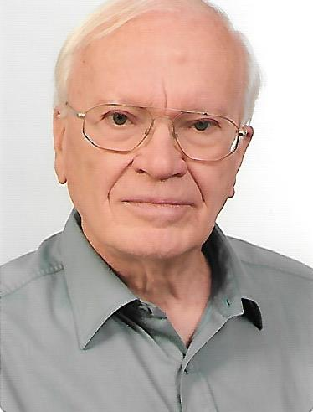

Geboren 1939 in Berlin,
Chemiestudium an der Humboldt-Universität Berlin 1957–1962.
Ab 1962 wissenschaftlicher Mitarbeiter an der Akademie der Wissenschaften in Berlin Buch,
zunächst in der Arbeitsstelle für Infektionskrankheiten im Kindesalter: Untersuchungen an Keuchhustenbakterien im Hinblick auf einen verbesserten Impfstoff,
1970 Wechsel in die Abteilung Tumorimmunologie des Instituts für Krebsforschung: Untersuchungen in der experimentellen und klinischen Leukämieforschung.
1986 Leiter des Bereichs Experimentelle und Klinische Immunologie.
Von 1992 bis 1997 Mitarbeiter am Max-Delbrück- Centrum.
Meine Frau war Ärztin im Klinikum Berlin-Buch.
Wir gehören zur evangelischen Gemeinde der Friedenskirche in Pankow-Niederschönhausen. Als ehrenamtliche Lernpaten gehen wir 1 mal in der Woche in eine Schule in Pankow-Buchholz, um lernschwache Kinder der 3. Und 4. Klasse zu unterstützen.
Als Mitglied des Besuchskreises unserer Gemeinde besuche ich ältere Gemeindemitglieder an ihrem Geburtstag.

